**Лекции для домашней, практической работы, внеклассного чтения.**

**Учитель истории, обществознания: Максимова Ю.М.**

**Тема: «Николай I (1825-1855).  
Внутренняя и внешняя политика»**

Внутренняя политика Николая 1

Царствование Николай I (1825-1855) историки назвали «апогеем самодержавия». При нем было создано Третье отделение личной канцелярии императора (1826), основная задача которого — политический сыск (глава III отделения и жандармов генерал А.Х. Бенкендорф).

1830-1831 гг. — начался подъем массового антифеодального движения — «Холерные бунты». Проведена кодификация законов (1833) — упорядочение российского законодательства. Проведена реформа П.Д. Киселева (1837-1841) — управление государственными крестьянами: часть крестьян переселили в губернии, увеличив их земельные наделы. Указ об «обязанных крестьянах» (1842) запрещал продавать крестьян по долгам помещиков отдельно от семей. Помещик мог освободить крестьян, наделить их землей и получать за это с них определенный оброк (деньгами или продуктами).

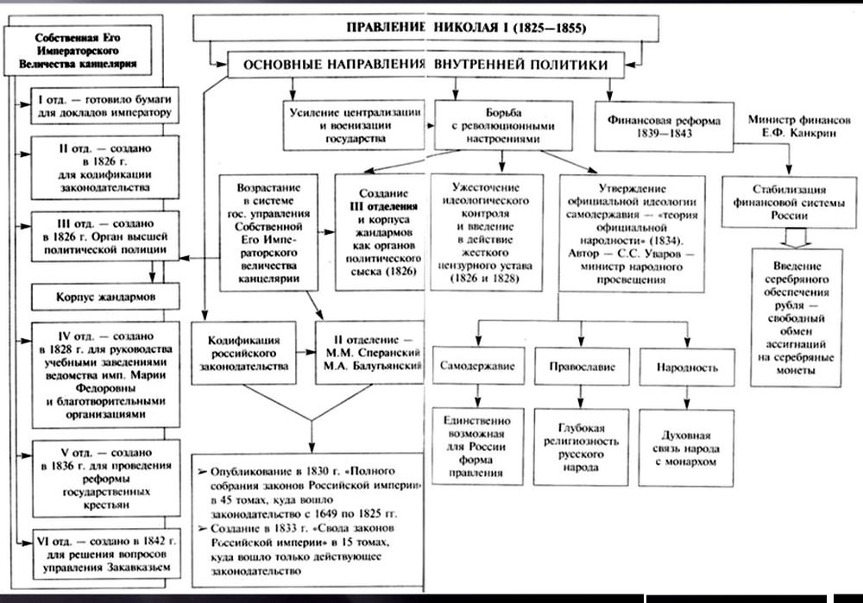

Таблица «Николай I. Внутренняя политика»

|  |  |  |
| --- | --- | --- |
| Направления внутренней политики | Мероприятия | Результаты внутренней политики |
| 1. Дальнейшее укрепление аппарата управления (бюрократизация процесс,  характеризующийся ростом численности служащих и уровней иерархии, узкой специализацией функций, усложнением регламентации дея тельности ) | Усиление роли Собственной Его Императорского Величества (С.Е.И.В.) канцелярии в политической системе страны | •   Усиление надзора и контроля над всеми органами власти —> создание новых звеньев управления секрет ных комиссий и комитетов.  •    Охрана существующих порядков и пресечение любых попыток изменить самодержавный строй.  •    Борьба против злоупотреблений и защита слабых от притеснения сильных |
| 3 июля 1826 г. — создание III отделения С. Е. И. В. канцелярии (численность — 32 человека) (глава — А. X. Бенкендорф) и корпуса жандармов [военизированного полицейского подразделения (с 1826 г.)] как органов политического сыска |
| Усиление милитаризации —> министрами, крупными руководителями часто становились армейские генералы |
| 2. Кодификация (систематизация юридических норм) российского законодательства | 1826 г. — создание II отделения С. Е. И. В. канцелярии (глава — М. М. Сперанский) для кодификации законодательства | •    Стабилизация самодержавной структуры власти.  •    Формирование в российском обществе правосознания |
| 1830 г. — опубликование Полного собрания законов Российской империи (с 1649 г. по 1825 г.) в 45 томах |
| 1833 г. — издание действующего Свода законов Российской империи в 15 томах |
| 3. Разработка мер, направленных на решение крестьянского вопроса | Создание секретных комитетов (около 10) по решению крестьянского вопроса | •    Регламентация в определённой степени крепостного права —> упорядочивание системы отношений между помещиком и его крепостными.  •    Изменение характера крепостного права —> преобразование из фактического средневекового рабства в институт оплаты в виде   части урожая, передаваемой землевладельцу  •    Создание условий для будущей отмены крепостного права.  •    Сокращение численности крепостных крестьян: с 57-58 % в 1811-1817 гг. до 3445 % в 18571858 гг.  •    Улучшение положения государственных и крепостных крестьян |
| 1827 г. — запрещение отдавать крепостных крестьян на заводы |
| 1833 г. — запрещение продавать крестьян с публичного торга с раздроблением семей, дарить их или платить ими долги |
| 1835 г. — создание V отделения С. Е. И. В. канцелярии (глава — министр государственных имуществ П. Д. Киселёв) для проведения реформы государственных крестьян |
| 1837—1841 гг. — реформа в государственной деревне П. Д. Киселёва |
| 2 апреля 1842 г. — издание указа об «обязанных крестьянах» —> введение права помещиков добровольно прекращать личную крепостную зависимость крестьян и предоставлять им наделы в наследственное пользование в обмен на сохранение крестьянских повинностей (барщины и оброка) |
| 1847-1848 гг. — инвентарная реформа в Правобережной Украине и Белоруссии —> составление инвентарей — описания помещичьих имений с точной фиксацией наделов и повинностей крестьян с целью их ограничения |
| 1848 г. — предоставление крепостным крестьянам права выкупать себя на свободу, если поместье их владельца выставлялось на продажу за долги |
| 1848 г. — предоставление крепостным крестьянам с согласия помещика права приобретать недвижимую собственность (незаселённые земли и строения) на своё имя |
| 4. Дальнейшее укрепление социально-экономического и политического положения дворянства | Назначение на государственные посты представителей дворянства | •    потомственные почётные граждане — дети личных дворян, церковнослужителей, крупные предприниматели, купцы 1-й гильдии, учёные, художники, интеллигенция;  •    личные почётные граждане — низшие гражданские чиновники, люди с высшим образованием, дети церковных служащих без образования  •    Поддержка дворянства и защита его привилегий.  •    Стремление к укреплению дворянского сословия —> ограничение числа лиц, получавших через выслугу доступ в дворянское сословие.  •    Повышение авторитета дворянских собраний и их роли в местном управлении.  •    Ограждение дворянства от наплыва в его среду недворянских элементов.  •    Смягчение контраста между «верхами» и «простым народом» |
| 1828 г. — превращение гимназического образования в привилегию дворянского сословия и чиновничества |
| 1831 г. — значительное повышение имущественного ценза для участия в дворянских собраниях |
| 1832 г. — введение двух новых привилегированных категорий горожан: |
| 1845 г. — резкое повышение чинов, дававших дворянское звание —> усложнение получения личного и потомственного дворянства |
| 1845 г. — издание указа об установлении майоратов (крупных наследственных дворянских владений) —> запрещение дробления дворянских имений между наследниками |
| 5. Ликвидация бюджетного дефицита | 1839-1843 гг. — проведение министром финансов Е. Ф. Канкриным финансовой реформы —> •    введение в качестве основы денежного обращения серебряного рубля; •    установление обязательного курса ассигнаций | •    Установление в России стабильной финансовой системы, сохранявшейся вплоть до начала Крымской войны.  •    Обеспечение относительно устойчивого денежного обращения |
| 6. Совершенствование системы образования | 1828 г. — принятие новых уставов гимназий и училищ: приходские училища — для крестьян; уездные училища — для горожан; гимназии — для дворян и чиновников | •    Сословный характер образования —> разные ступени обучения предназначались для разных сословий.  •    Приоритет религиозному и нравственному воспитанию учащихся.  •    Преобразование формулы «православие, самодержавие и народность» в глав-ный принцип Николая I во внутренней политике |
| 1833 г. — утверждение официальной идеологии самодержавия — теории официальной народности |
| 1835 г. — принятие нового университетского устава —> ограничение автономии университетов |
| Рост числа учебных заведений —> гимназий стало больше почти в 2 раза |
| Упразднение в университетах «ненужных» кафедр — философии и политэкономии, открытие кафедр русской истории, всемирной истории, истории и литературы славянских народов |
| 7. Контроль за печатью | 1826 г. — издание цензурного «чугунного» устава запрещение печатать всё, что имело хоть какую-то политическую подоплёку | Подавление проявления вольнодумства, реакция на яркость инакомыслия, попытка уничтожить его в зародыше —> очередной повод для вольнодумства |
| 1828 г. — принятие цензурного устава, несколько смягчившего предыдущий —>  создание множественной цензуры — рукопись книги или статьи в зависимости от содержания проходила цензуру различных ведомств |
| Преследование вольнодумцев —> закрытие журналов «Европеец», «Московский телеграф», «Телескоп», «Литературная газета», эмиграция А. И. Герцена и Н. П. Огарёва, преследование публициста П. Я. Чаадаева |
| 1848 г. — учреждение особого комитета для цензуры книг и периодики (глава — Д. П. Бутурлин) («бутурлинский комитет») |
| 8. Борьба с революционными настроениям | Подавление Польского восстания 1830-1831 гг. и отмена Конституции Царства Польского | • Превращение Польши в «неотъемлемую часть Российской империи», утратившей самостоятельность.  • Демонстрация подданным намерения Николая I карать инакомыслящих |
| Преследование и ссылка петрашевцев — общее название членов кружка молодёжи в Санкт-Петербурге (конец 1844 г. — 1849 г.), руководимых М. В. Буташевичам-Петрашевским — чиновником Министерства иностранных дел, социалистом по убеждениям (1849-1856 гг.) |

Внешняя политика Николая 1

В области внешней политики Россия решала две проблемы: охрана Европы от революционной опасности и «восточный вопрос».

Решая первую задачу, Николай I отменил польскую конституцию 1815 г. В правление Николая 1 Россия получила прозвище «жандарма Европы».

Вторым и главным направлением внешней политики России стало решение «восточного вопроса»: возникших в XVIII — начале XX в. международных противоречий, связанных с началом распада Османской империи, ростом национально-освободительного движения населявших ее народов и борьбой европейских стран за раздел владений империи.

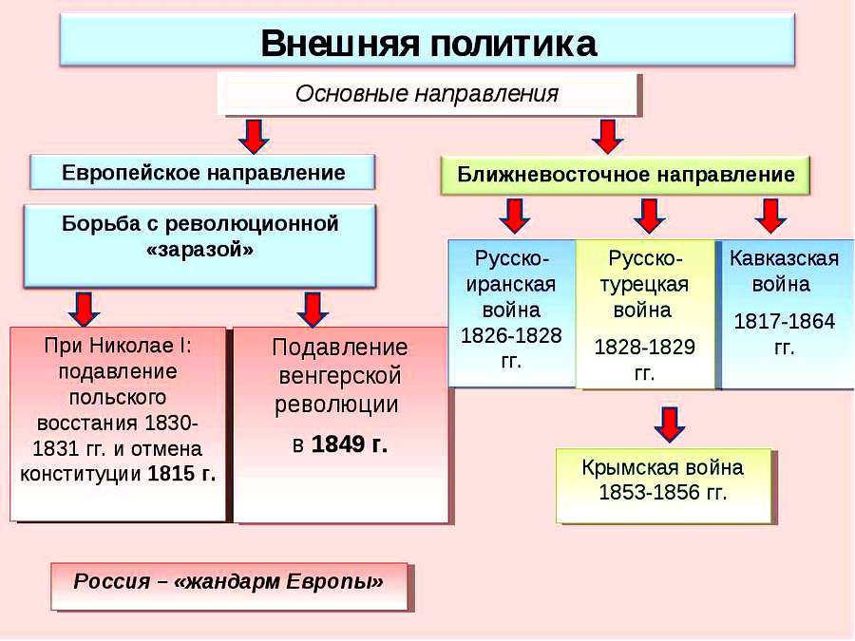

В результате Русско-иранской войны (1826-1828) по Туркманчайскому договору к России отошли Эриванское и Нахичеванское ханства (Армения).

В итоге Русско-турецкой войны (1828-1829) по Адрианопольскому договору Турция признала присоединение к России Грузии и Восточной Армении.